Ｔｏ：「東京都平和の日記念式典」事務局宛
（MAIL：heiwano_hi@stage.ac）

出 欠 回 答 票

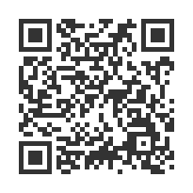
メールアドレスQRコード

東京都平和の日 記念式典 令和7年3月10日（月）

ご出欠をお知らせください。

◆ 式典： | □ご出席 | □ご欠席
◆ 演奏： | □ご出席 | □ご欠席

役職・ご芳名

同伴者の所属・お名前

都庁では、セキュリティ対策のため、入退庁手続きが必要になります。事前申請を行いますので、
ご出席者のお名前とご所属をお知らせください。
お車でご来場される場合は、お車の番号をご記入ください。 車車 両 番 号
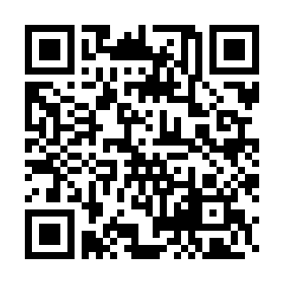
駐車場の使用を希望するか否かをお知らせください。

様式ダウンロードQRコード
なお、駐車場を使用せず、車を流す場合は不要としてください。
□必要 □不要

◎ 令和7年2月7日（金）までにご返信くださいますようお願いいたします。
◎ 本様式は生活文化スポーツ局ＨＰ（下記ＵＲＬまたはＱＲコードからご確認ください）でダウンロード可能です。
URL： https://www.seikatubunka.metro.tokyo.lg.jp/bunka/bunka_seisaku/0000002543.html
◎ メールでのご回答が難しい場合は、下記の連絡先までお電話くださいますようお願いいたします。

※ご出欠のご回答後、上記事項に変更があれば、 ご連絡をお願いします。

No.
TEL：０３－５０００－７２３０

担当者氏名
電話番号
メールアドレス

